Виртуальная книжная

выставка, посвященная

«Неделе юношеской книги»
Всероссийская неделя детской книги — просветительская акция по продвижению детской литературы. Это праздник любознательных детей и взрослых, влюбленных в книгу, праздник веселых приключений, новых литературных открытий, встреч с интересными людьми. На выставке можно будет выбрать интересные книги разных жанров по вкусу: литературные сказки, рассказы, повести, детективы, фэнтези и романтические произведения отечественных писателей. Эти книги доставят россыпь радостных минут, а также помогут разгадать немало загадок.
На выставке представлены книги различных жанров — от увлекательных приключений до глубоких философских размышлений. Выставка будет интересна как детям, так и подросткам, а также их родителям. Мы уверены, что каждый найдет здесь книгу по душе, которая оставит яркий след в сердце и сознании. Пусть чтение объединяет поколения.
ТОП-10 вдохновляющих книг
для современного подростка:
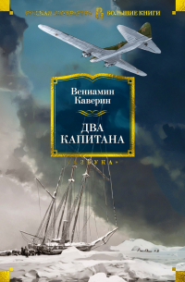 | Вениамин Каверин «Два капитана» — самый известный и любимый читателями роман Вениамина Каверина. Это книга-эпоха, прочесть ее — все равно, что прожить суровую, полную незабываемых приключений жизнь. Вместе с главным героем Саней Григорьевым читателю предстоит пережить тяжелое беспризорное детство, тяготы войны, открыть тайну исчезновения полярной экспедиции и завоевать сердце любимой девушки. Роман переведен на многие языки мира, был дважды экранизирован, а его героям поставлен памятник в родном городе автора, Пскове.
 | Дарья Доцук. «Голос»  Повесть многослойна, современна, социально значима и художественна. И что в ней важнее, проблемы терроризма или понимание истории, конфликт в семье подростка или «возвращение к себе» через книжный клуб — это уже каждый читатель решит для себя сам». • «Прибавьте к социальной значимости этой книги прекрасный язык, глубину и смелость, тонкое психологическое чутье, опыт человека, знакомого с ситуацией героини, — и вы получаете повесть, от которой невозможно оторваться».
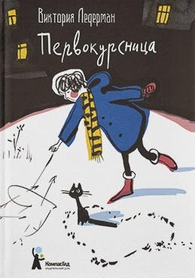 | Виктория Ледерман «Первокурсница»  История любви семнадцатилетней Саши Тюлькиной — отличный пример современной книги про подростков. Героиня всеми силами старается завоевать расположение любимого человека. Если вы в старших классах, то, скорее всего, вы узнаете в ней себя и получите ценные советы, как выходить из неловких ситуаций с юмором.
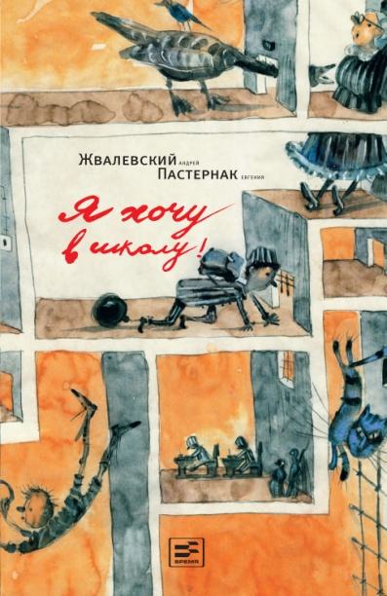 | Евгении Пастернак, Андрея Жвалевского «Я хочу в школу»  История про вымышленную альтернативную школу. В ней дети не сидят за уроками и не зубрят правила. Они делают интересные проекты вместе с друзьями разного возраста. Но не всё так просто — школу грозятся закрыть, и дети должны будут учиться в обычной школе. Удастся ли им привыкнуть к новым обстоятельствам и при этом сохранить любовь к знаниям? Читателю предстоит найти ответ на этот вопрос. Книга подойдёт для всех любителей учиться старше 12 лет.
 | Наталия Волкова «Разноцветный снег»  Эта книга — словно увлекательный познавательный квест по истории. Отличное чтение на ночь для подростков старше 14 лет. Главные герои — ребята из литературного кружка, где они постоянно получают странные задания. Одно из них — узнать, был ли предателем известный в городе ещё с войны Антон Петрович Старцев. Разворачивается целое историческое расследование, которое должно помочь восстановить справедливость. Удивительно, но это помогает героям ещё, и разобраться в самих себе.
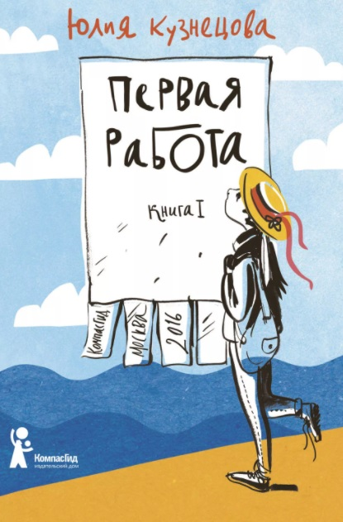 | Юлия Кузнецова «Первая работа»  Героиня книги подросток Маша мечтает уехать на стажировку в Барселону. Но родители считают, что это слишком дорого. Зато предлагают девушке другой вариант — поработать репетитором по испанскому для шестилетней избалованной Даши. Пока Маша занимается с девочкой, она открывает для себя много нового, тренирует свой язык, а главное — идёт к своей мечте.
 | Юлия Кузнецова «Где папа?»  Трогательная история о том, как важно в любых обстоятельствах оставаться семьёй. У тринадцатилетней Лизы полно своих забот, а тут ещё отца сажают в тюрьму. Поддержать девочку некому. Мама и сестра отдалились. Лизе нужно научиться помогать и заботиться о родных, а ещё видеть в людях, даже одноклассниках, что-то хорошее.
 | Валерий Воскобойников «Всё будет в порядке»  Повесть затрагивает множество больных, актуальных проблем нашего общества. Она про школу с уставшими, издёрганными, не способными о чём-то мечтать учителями. Про то, как становятся друзьями, страдают от первой любви и взрослеют. Про то, что люди могут быть порядочными и подонками, вундеркиндами и просто людьми - и всё это никак не зависит от того, русский ты, копт или негр Вася
 | Дина Сабитова «Три твоих имени»  Пронзительная история ребенка, потерявшего родителей и попавшего в детский дом, читается на одном дыхании. И все же самое сильное в этой книге - другое: в смешанном хоре голосов, рассказывающих историю Маргариты Новак, не слышно ни фальши, ни лукавства. Правда переживаний, позволяющая читателю любого пола и возраста ощутить себя на месте героев, заставляет нас оглянуться и, быть может, вовремя протянуть кому-то руку помощи.
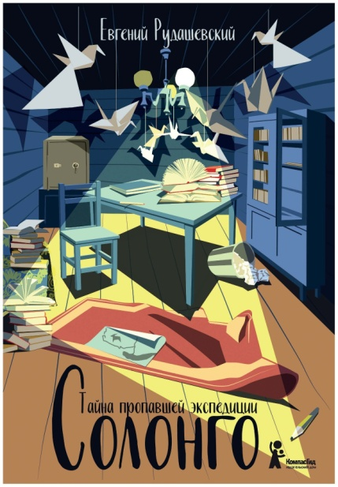 | Евгений Рудашевский. Солонго. Тайна пропавшей экспедиции  Новая книга Евгения Рудашевского начинается как задачка из квест-комнаты, а затем успевает стать романом-погоней, детективом, историей о первопроходцах и предателях, притчей о любопытстве как великой движущей силе. Как герои не представляют, что заберутся настолько далеко, так и читатели – что сюжет заведёт их в такие дали.

